附件一

运动会文化衫采购需求

**一、货物数量：3000件**

**二、采购需求**

**（一）技术参数**

符合GB/T 31888-2015国家行业标准，符合GB/T18401－2010B类国家纺织产品基本安全技术规范标准，无异味及无可分解致癌芳香胺，服装缝制工艺均匀、无漏针。

款式：POLO衫

材质：纤维含量/%：棉50%，聚酯纤维50%，PH值：6.0-8.5

颜色：蓝色、大红色、果绿色、白色（具体数量以采购人提供清单为准）。

尺码：以采购人提供清单为准

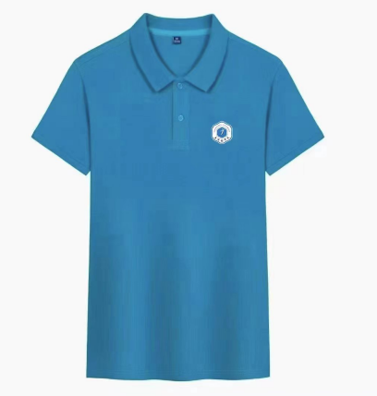

衣服参考图片（背面纯色）

**（二）样品要求**

供应商须提供样品一套，作为供货时的验收依据：

（1）服装缝制工艺均匀、无漏针，确保产品的强度与美观；

（2）服装应透气、吸汗、耐磨，技术规格满足产品采购要求；

注：1.以上所有样品均须在谈判前递交至谈判地点，否则视为无效谈判。谈判结束后所有样品均送至采购人处封存，结果公示期满后，样品不退，作为验收的参考依据。

2.所有样品须密封递交，包装外壳上须有供应商名称但不得体现所投产品的外观、品牌、型号等信息。

3.样品须提供三个月内由第三方具有检验资质的检测机构出具的检测报告原件。

**三、商务需求**

（一）供应商必须在11月5日17:00前交付全部货物。

（二）如货物在交付时发现损坏情况，供应商必须在24小时以内无偿更换。